Конспект урока по литературному чтению
на тему:
«Буква Ь ( мягкий знак).
Употребление Ь для обозначения мягкости согласных на письме».

Подготовила: Гамаюнова Е.Ю, учитель МОУ «СОШ с Питерка»

Цель:
раскрыть значения мягкого знака для обозначения мягкости согласных.
Задачи:
способствовать :
- раскрытию значения мягкого знака для обозначения мягкости согласных;
-фомированию навыка чтения;
- умению читать слова с изученными буквами;
-развитию фонематического слуха;
-развитию речи;
-содействовать развитию интереса к чтению и желанию читать;
-развитию памяти, внимания, творческих способностей,
обогащению словарного запаса учащихся.

Оборудование: компьютер, проектор, презентация к уроку, видеофильмы о Московском Кремле и его достопримечательностях.
Программные средства: УМК «Школа - 2100», авторы Бунеев Р.Н., Бунеева Е.В., Пронина О.В.

Ход урока:
1 Организационный момент. Актуализация знаний.
А) устный опрос учащихся ( подготовительная работа)
- Из чего состоит наша речь? ( из предложений)
- А предложения? ( из слов)
- Слова? ( из слогов)
- Слоги? ( из звуков)
- Чем обозначаются звуки? ( буквами)
- На какие две группы делятся все звуки? ( гласные, согласные)
- Какие звуки называем гласными? Согласными?
- Какая работа у гласных? ( образуют слог)
- Может ли одна и та же буква обозначать разные звуки? (Твёрдые и мягкие)
- Какие ещё могут быть согласные звуки? ( звонкие и глухие)

(ОТВЕТЫ СОПРОВОЖДАЮТСЯ ТАБЛИЧКАМИ ).
Б) чтение слогов и соединений букв (учащиеся читают хором по столбикам,
по строчкам)
Слайд 2
2.Постановка проблемы. «Открытие нового знания». Формулирование новой темы.
Слайд 3.
- Отгадайте загадку (чтение учителем)

Слайд 4
- Прочитайте букву Ь. (? – проблемная ситуация. Она не читается)
- Какой звук она обозначает? Произнесите его. ( никакой) .
- Почему? (Он не обозначает звука)
- Ребята, а ещё о Ь говорят, что он фокусник. Как вы думаете, почему?
Слайд 5 (наблюдение за произношение звуков)
- Перед нами буквы. Какие звуки они обозначают? ( твёрдые)
(чтение звуков слева)

- А теперь эти буквы попадают в волшебный ящик нашего фокусника,
посмотрите, что с ними произошло? Как мы будем читать эти звуки? Почему?
( чтение звуков правого столбика, наблюдение за цветовым обозначением)
- для чего нам нужен Ь знак? ( чтобы мягко произносить согласный звук)
- какую роль играет Ь знак в словах? ( обозначает мягкость согласных)
Слайд 6
ВЫВОД: Ь не обозначает звука, это особая буква; она обозначает мягкость
согласных звуков. ( на доску вывешиваю табличку)
ФИЗМИНУТКА
3. Первичное закрепление нового материала.
Мягкий знак – настоящий фокусник. Почему? Давайте прочитаем пары слов.
Работа с учебником
- чтение 1-го столбика слов парами.
(Мол – моль, угол – уголь, был – быль, пыл – пыль, кон - конь)

- беседа о лексическом значении слов каждой пары.
- Какую роль играет мягкий знак? (смягчает звук Л)
- Как изменилось слово, если звук Л смягчили? (Поменялось его лексическое значение.)
Вывод:
- Что происходит со словом, если после согласной на конце слова добавить Ь? (меняется его значение)
ФИЗМИНУТКА.
- работа в «Азбуке», стр 182 .
- чтение 2 столбика
- чтение 3-го столбика слов
Слайд 7
- разбор значений слов
- Почему площадь называют Красной?
(красная, значит красивая.)

Слайд 8
Объясните значение слова Кремль. (крепость в старинных русских городах.)
Слайд 9
Слайд 10
- Что такое Колокольня? (Башня с колоколом на здании церкви)
( звон колоколов)
Слайд 11
4. Закрепление материала.
- работа с текстом «Московский Кремль», стр 182 – 183
Слайд 12
- до чтения
- По ключевым словам, названию текста, картинкам на кубиках сделайте
предположения , о чём будет текст?
- Чтение текста учителем.
- Чтение текста учащимися по цепочке.
- Выборочное чтение.
- Куда приходят люди на экскурсию в Москве? ( в Московский Кремль)
- Чем любуются взрослые и дети? ( соборами и колокольней)
- Кремль был такой всегда, краснокаменный, или он был другим? Каким?
( дубовые брёвна, белокаменная)
Фильм 1
- Сколько башен на Кремле? ( двадцать)
- Названия каких запомнили? ( Тайницкая, Спасская, Царь – пушка, Царь – колокол)
- Как вы думаете, почему они так названы?

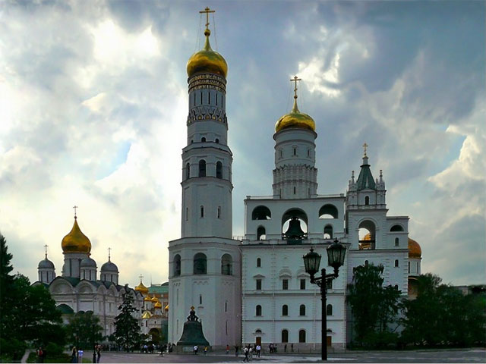
Фильм 2
( Тайницкая – находится тайник – колодец; Спасская – парадная , имела
главный парадный въезд, по обеим сторонам башни находились иконы Спасса,
которые оберегами Кремль и его жителей.)
- Почему Красная площадь получила такое название?
( Красная значит красивая)
- Почему каждому жителю России дороги Кремль и Красная площадь?
Фильм 3
- Ребята, а сколько слов в этом тексте с Ь за конце? Кто первый и правильно посчитает?
5 Итог урока.
- Что нового вы узнали на уроке?
- Какие новые слова узнали?
- Для чего нужен Ь знак?
6 Рефлексия.
Показ слайд- шоу «Москва».
7. Орг. момент.

